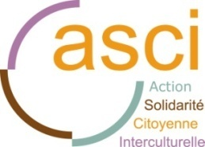 **le petit mot de la présidente janvier 2024**

Un grand bonjour à tous en ce début d’année entre vent, soleil, neige, douceur et pluie !!

Si l’hiver se fait méli-mélo, notre association, elle, est plus régulière dans ses avancées :

-Une rencontre avec Cécile, responsable animations culturelles de l’ESCAL de Witry les Reims, a permis de déterminer les écoles intéressées par notre proposition d’interventions sur l’accès à l’eau avec l’appui documentaire de nos missions au Togo/Bénin , entre autres supports d’étude. Il y aura ainsi les primaires de Witry lès Reims et les maternelles de Pontfaverger et Lavannes. Il reste les dates à fixer sur l’année scolaire en cours.

Toujours un vrai plaisir de rencontrer tous ces jeunes pour découvrir, partager, interroger ensemble…

-Le premier versement destiné à notre partenaire SPS de Bohicon (Bénin) pour leurs frais de fonctionnement a été effectué.

-A Dalia (Togo) la dalle qui recevra le tank et la bâche à eau (de pluie) est terminée. Un nouveau donateur a pris en charge la fabrication et le transport de la bâche jusque Lomé. Cette très bonne nouvelle est contrebalancée par une moins agréable qui porte sur les frais de dédouanement togolais lesquels sont, à note grande surprise, exorbitants !! Mais le processus étant engagé, il faut donc à nouveau chercher des subsides.

-Par ailleurs, les murs de la maternelle de Dalia sont en très très mauvais état, au point que les petits ne peuvent s’y installer pour les cours.

Un devis pour la fabrication de murets plus résistants aux termites doit nous parvenir très vite.

-Nous sommes dans les préparatifs de notre évènement du 3 février et je remercie par avance tous les donateurs qui ont alimenté la tombola prévue ainsi que nos bénévoles pour l’organisation de la soirée ; un merci spécial pour les artistes qui animeront !

Une info importante pour ASCI : **notre AG est arrêtée le vendredi 1 mars à 19h**

[31 Bd du Chemin de Fer, 51420 Witry-lès-Reims](https://www.google.com/maps/place/data=!4m2!3m1!1s0x47e99d86d8bcdbcd:0xead22da2691a3b51?sa=X&ved=2ahUKEwj0svfcmP2DAxUDUKQEHf5oARIQ4kB6BAg7EAA)

Je serai heureuse de vous y accueillir.

A très vite !

Danielle

Rédigé le 26 janvier 2024

Pas à pas pour un mieux vivre

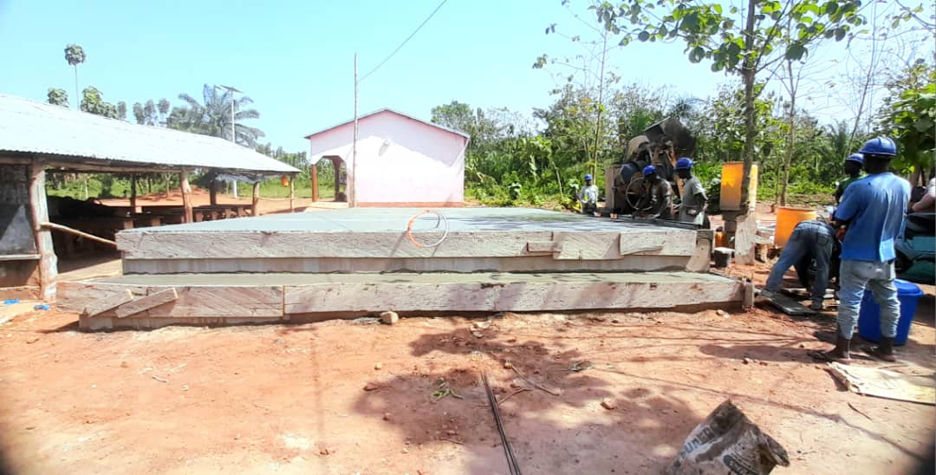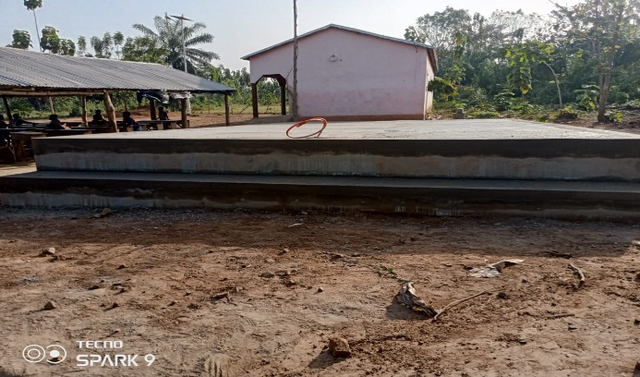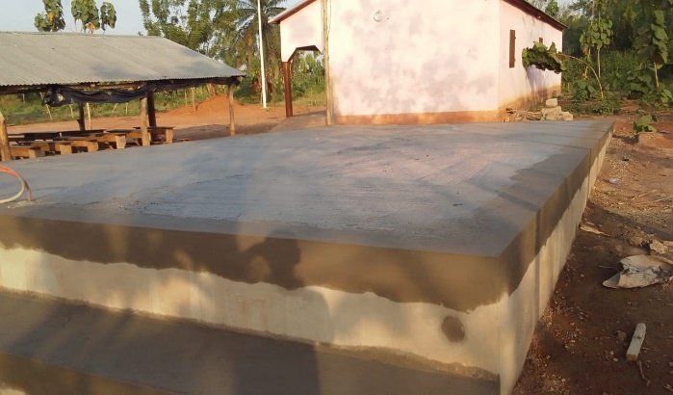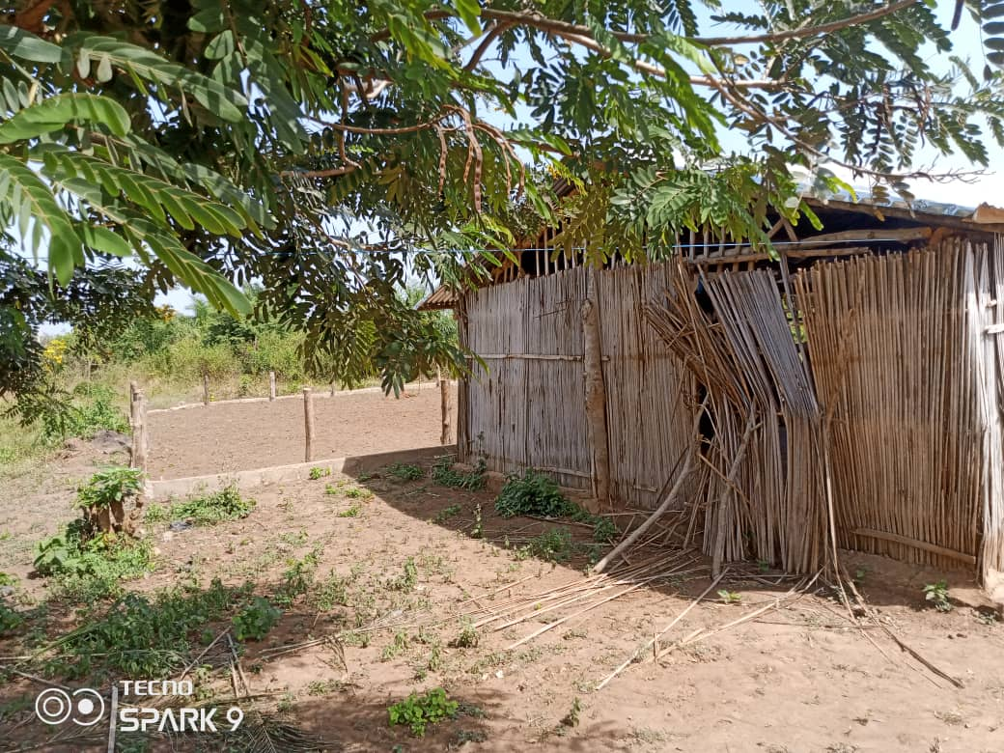

Fin des travaux de maçonnerie de la dalle Début des travaux du jardin d’enfants

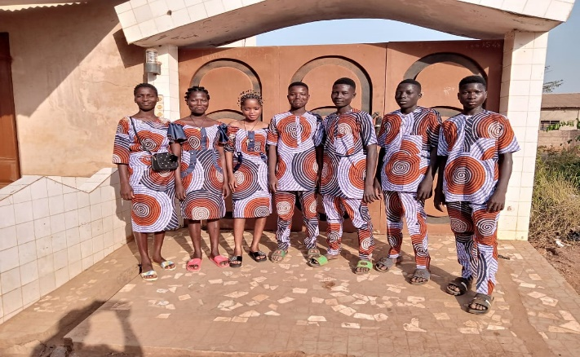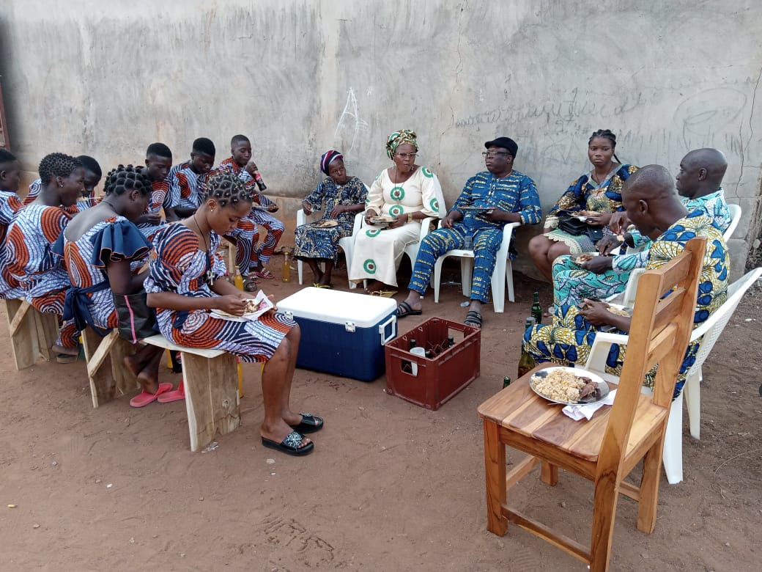

Les patrons et le bureau SPS pour le Noël des apprentis couturières et menuisiers

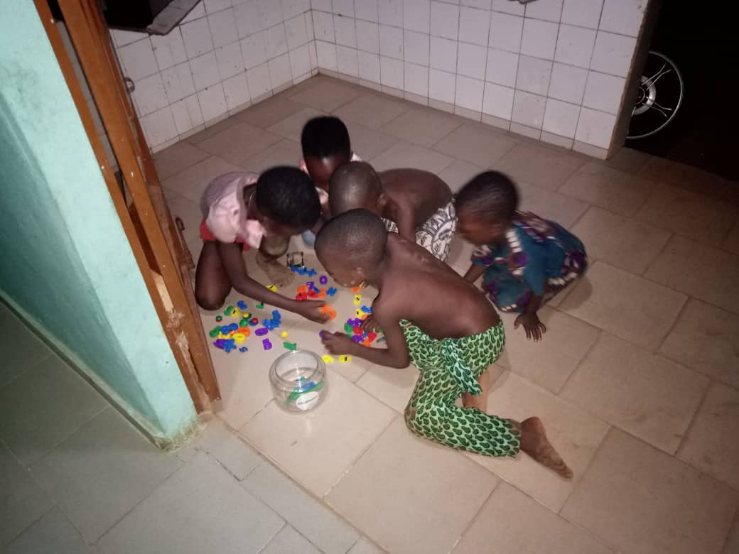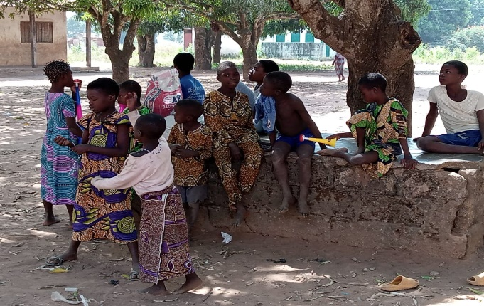

Premiers ateliers dans le nouveau local de SPS au Bénin